VILLAPP



José Javier Escudero Gómez

Adrián Muñoz Gámez

Andrés Pascual Contreras

INDICE

Manual de instalación

Requisitos mínimos

Versión de Android mínima

Permisos requeridos

Como instalar APK

Como configurar el proyecto en Android Studio

Manual del usuario

Resumen de la aplicación

Funcionalidades

Panel lateral

Sistema de navegación

Sistema de valoraciones

**Manual de instalación**

Requisitos Mínimos:

* Versión de Android mínima: Se requiere al menos la API 19 correspondiente a la 4.4 (KitKat).
* Permisos Requeridos:
  + Acceso a la Red
  + Ubicación precisa basada en GPS
* Como instalar la APK: Es necesario cumplir los requisitos mínimos y permitir la instalación de aplicaciones de origen desconocido (Acceder a Ajustes, Seguridad y marcar la casilla Orígenes desconocidos).
* Como configurar el proyecto en Android Studio: En primer lugar, hay que acceder al SDK Manager de Android Studio, dentro del mismo ir a la pestaña SDK Tools y activar el Google Play Services (para poder utilizar Google Maps). Después es necesario instalar los emuladores de Genymotion (seguir el tutorial del siguiente enlace: <http://aegis.pe/como-configurar-genymotion-con-android-studio>) y flashear el kernel de los emuladores creados de Genymotion según la versión de Android que se esté emulando con el archivo .zip que se puede obtener del siguiente enlace: <http://opengapps.org/> (que contiene todo lo necesario para que funcionen correctamente las aplicaciones de Google además de instalarlas).

**Manual del usuario**

Resumen de la aplicación

Villapp es una aplicación turística centrada en los lugares más importantes de la Villa Madrid durante un período histórico no estrictamente acotado que abarca desde el reinado de los Reyes Católicos, pasando por el Siglo de Oro, hasta finales del siglo XVIII aproximadamente. La elección de los lugares viene marcada por su presencia en el mapa de la antigua Villa de Madrid de Teixeira.

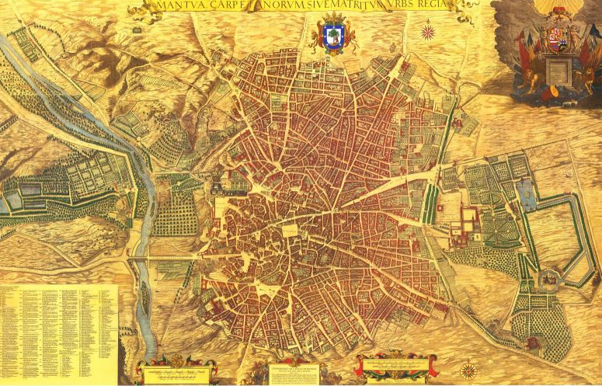

*Topographia de la Villa de Madrid* en el *Plano de Teixeira* completado en 1656 (Wikipedia)

El objetivo ha sido incluir tan solo aquellos emplazamientos históricos que se encontraban ya presentes en el Madrid de aquella época y que aún hoy en día se pueden visitar por encontrarse prácticamente intactos o bien por mantener alguna referencia de la época.

Funcionalidades

(Todas las imágenes pertenecientes a la aplicación pertenecen a una versión incompleta y pueden estar sujetas a modificación en la versión Release)

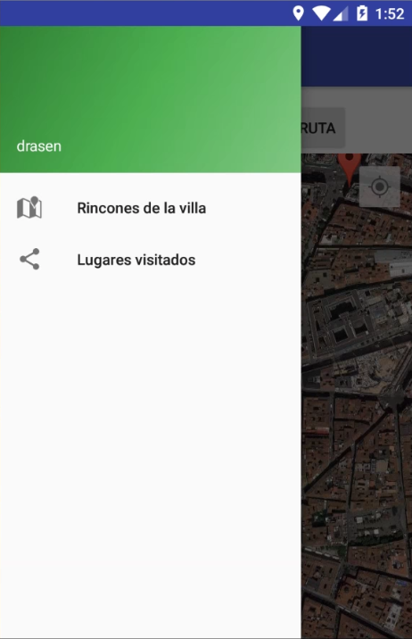

* Panel lateral: Desde el panel lateral de la aplicación podremos acceder al listado de sitios de la villa totales que se pueden visitar y a los sitios que el usuario ya ha visitado (ver imágenes inferiores).

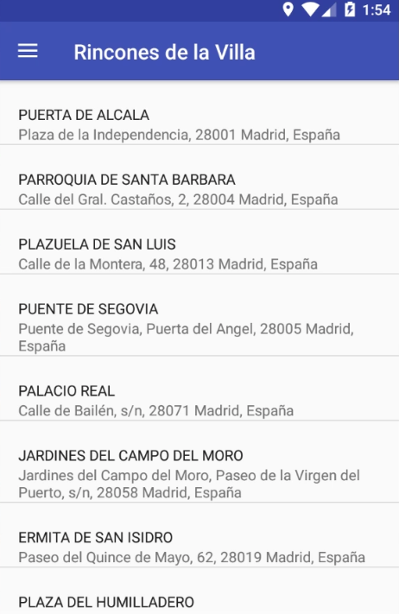

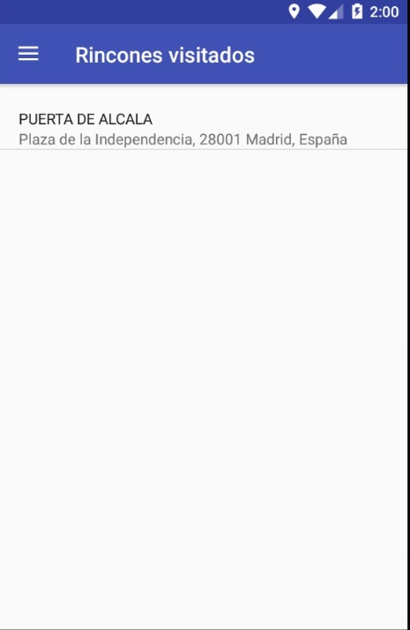

*Lista de lugares visitables Lista de lugares ya visitados*

* 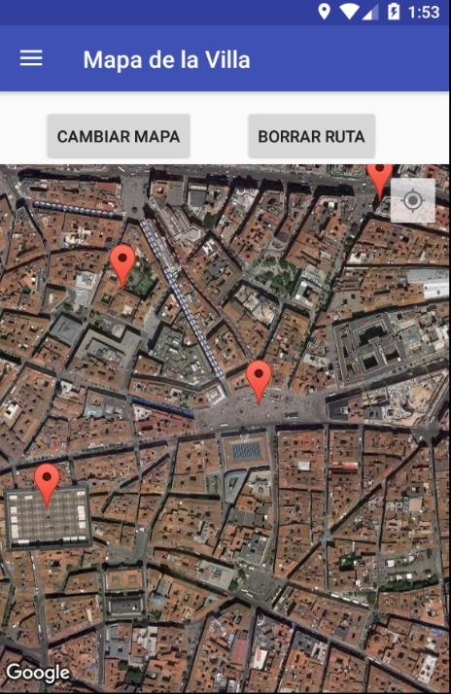Sistema de navegación: Esta funcionalidad constituye el corazón de la aplicación. El sistema despliega un mapa en la pantalla del Madrid actual en modo satélite (por defecto) que el usuario puede cambiar por el modo callejero1. Sobre este mapa se despliegan los puntos de interés que pueden ser visitados. Estos puntos son obtenidos desde una API propia, desarrollada ex profeso para albergar los lugares concretos de la aplicación. El usuario estará localizado en todo momento en el mapa mediante el sistema de GPS (de no estar activo este sistema se fijara la vista en uno de los puntos del mapa) y además podrá fijar una ruta desde un punto de visita a otro2. Pinchando en cualquiera de estos puntos el usuario accederá a una descripción ilustrada del sitio centrada en la historia del lugar3.

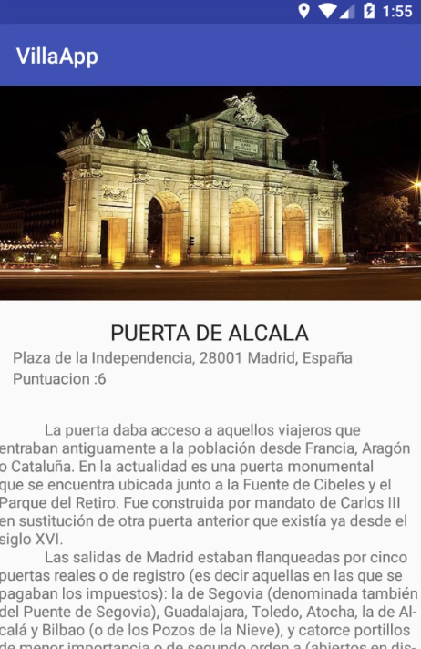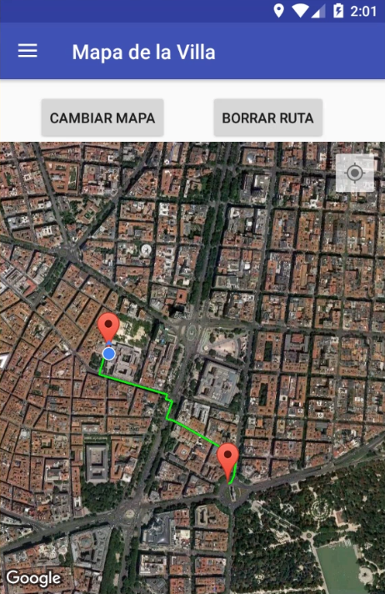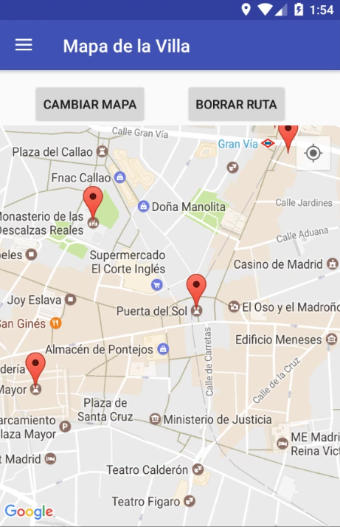

*(1) Callejero (2) Establecer ruta (3) Descripción*

* 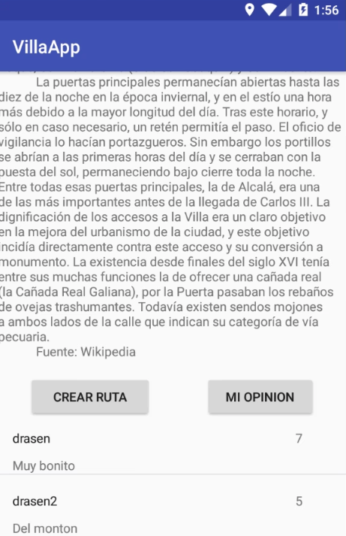Sistema de valoraciones: Para cada uno de los lugares que pueden ser visitados, el usuario podrá ver las opiniones vertidas sobre él por los demás usuarios así dar la suya propia en caso de que se encuentre próximo al lugar. En la imagen adyacente podemos observar los comentarios de los usuarios, mientras que en las imágenes inferiores podemos observar el proceso por el cual el usuario da su valoración al lugar.

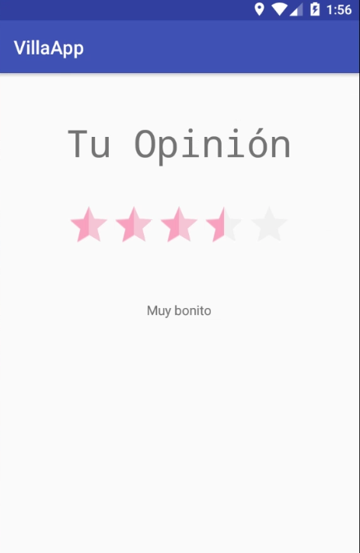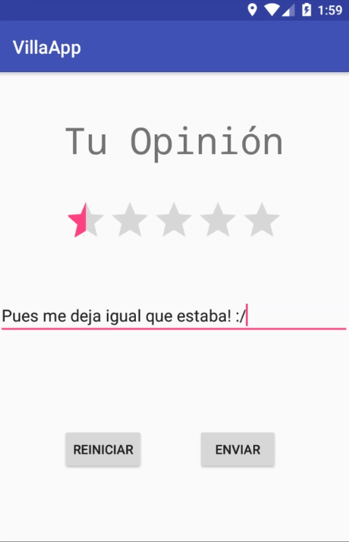

*Usuario dando su opinión Opinión ya dada por usuario*